Приложение 1
к Положению об организации и проведении регионального этапа
Всероссийских детско-юношеских военно-спортивных игр
«Зарничка», «Зарница», «Орленок»

УСЛОВИЯ ПРОВЕДЕНИЯ
РЕГИОНАЛЬНОГО ЭТАПА ВСЕРОССИЙСКОЙ
ДЕТСКО-ЮНОШЕСКОЙ ВОЕННО-СПОРТИВНОЙ ИГРЫ
«ЗАРНИЦА»

Санкт-Петербург
2022 год
«Зарница» состав команды обучающихся смешанный - 10 человек (не менее 2 девушек) в возрасте 11-13 лет, которым на момент начала III этапа Игры не исполнится 14 лет. Командир команды - юноша или девушка из состава команды. Также 2 руководителя (не младше 18 лет), на которых возлагается ответственность за жизнь и здоровье членов команды. Наличие в команде запасных обучающихся и дополнительных руководителей не допускается.
Региональный этап Игр состоится в Курортном районе Санкт-Петербурга на базе детских оздоровительных лагерей ГБОУ «Балтийский берег» с 12 по 16 мая 2022 года.
Комплексные командные итоги Игры подводятся по сумме мест, занятых командами во всех видах. В случае равенства суммы мест, победитель определяется по наибольшему количеству первых (вторых, третьих и т. д.) мест.
Личные итоги подводятся отдельно по юношам и девушкам:
♦ в виде «Огневой рубеж» (по каждому этапу отдельно);
♦ в виде «Комплекс ГТО» (по каждому этапу отдельно);
♦ в конкурсе по строевой подготовке «Красив в строю силен в бою» (лучший командир).
Программа III этапа: «Страницы истории Отечества», «Готов к труду и обороне», «Красив в строю силен в бою», «Туристская полоса», «Огневой рубеж», «Первая помощь», «Военизированная эстафета».

Условия проведения этапа «Страницы истории Отечества» регионального этапа военно-спортивных игр «Зарница» и «Орленок»
Этап предполагает командный зачет. Контрольное время этапа – 10 минут. При равенстве баллов у нескольких команд, преимущество будет иметь команда, показавшая меньшее контрольное время. Если команды имеют равные баллы и показали одинаковое контрольное время, они занимают одинаковые места. На этап участники прибывают со своими письменными принадлежностями (шариковые или гелевые ручки синего цвета). Участникам во время проведения этапа запрещается пользоваться мобильными телефонами, иными средствами связи, печатными и рукописными сопроводительными или справочными материалами, распечаткой настоящих Условий проведения этапа. В случае нарушения настоящих Условий участниками, команда снимается с этапа.
Участникам команды во время проведения этапа разрешается вставать, разговаривать, оказывать помощь другим участникам команды.
Руководители на этап не допускаются.

Этап «Страницы истории Отечества» регионального этапа военно-спортивных игр «Зарница»
Раздел 1. Основные сражения Великой Отечественной войны (Приложение 1)
Участникам команды предлагается таблица с картами сражений Великой Отечественной войны.
Участникам команды необходимо обвести правильные варианты дат и названий, относящиеся к этим битвам.
Раздел 2. Стрелковое вооружение Великой Отечественной войны (1941-1945 гг.) и их конструкторы (Приложение 2)
Участникам команды необходимо обвести в бланке ответов правильные названия вооружения и его конструктора (конструкторов). Вооружение изображено на бланке.
Раздел 3. Дни воинской славы и памятные даты
Участникам команды предлагается таблица с датами и названиями дней воинской славы России и памятными датами России. Участникам необходимо заполнить пропуски в таблице (Федеральный закон от 13.03.1995 N 32-ФЗ (ред. от 29.12.2022) "О днях воинской славы и памятных датах России").
Раздел 4. Официальные Государственные символы Российской Федерации

Участники должны знать Официальные Государственные символы Российской Федерации, порядок их использования, изображение (в случае герба и флага), содержание (в случае гимна), даты принятия ФКЗ:

- Федеральный конституционный закон от 25.12.2000 N 1-ФКЗ (ред. от 12.03.2014) "О Государственном флаге Российской Федерации" (с изм. и доп., вступ. в силу с 01.09.2014),

- Федеральный конституционный закон от 25.12.2000 N 2-ФКЗ (ред. от 30.12.2021) "О Государственном гербе Российской Федерации",

- Федеральный конституционный закон от 25.12.2000 N 3-ФКЗ (ред. от 21.12.2013) "О Государственном гимне Российской Федерации").
Участникам необходимо заполнить пропуски в бланке.

Раздел 5. Города-герои (Приложение 3)
Участникам предоставляется бланк с картой Европейской части СССР. На карте номерами отмечено расположение городов-героев. Участникам необходимо вписать в бланк ответов названия городов-героев, соответствующих номерам на карте. В случае, если у города-героя есть современное название, необходимо указать и его.

Приложение 1.
Сражения Великой Отечественной войны
Название | Дата | Основные этапы и даты
Битва за Ленинград | 10 июля 1941 –9 августа 1944 | 1-й этап (10 июля - 30 сентября 1941 года)  2-й этап (октябрь 1941 г. –  12 января 1943 г.)  3-й этап (1943 г.)  4-й этап (январь - февраль 1944 г.)
Битва за Москву | 30 сентября 1941–7 января 1942 | 1-й этап- оборонительный —  30 сентября по 31 октября 1941  2-й этап -наступательный —  15 ноября по 4 декабря 1941  3-й этап-контрнаступление —  5 декабря 1941 по 7 января 1942
Сталинградская битва | 17 июля 1942 – 2 февраля 1943 | 1-й этап- оборонительный —  с 17 июля по 18 ноября 1942,  2-й этап -наступательный —  с 19 ноября 1942 по 02 декабря 1943г  3-й этап- операция «Кольцо»
Битва за Кавказ | 25 июля 1942 – 9 октября 1943 | 1-й этап-25 июля 1942 –  по декабрь 1942  2-й этап- 1 января – 9 октября 1943
Курская битва | 5 июля – 23 августа 1943 | 1-й этап - оборонительный —  с 5 июля по 12 июля 1943,  2-й этап - наступательный —  с 12 июля по 23 августа 1943 г
Белорусская операция | 23 июня – 29 августа 1944 | «Багратион» с 23 июня по  29 августа 1944
Висло-Одерская операция | 12 января – 3 февраля 1945 | с 12 января по 3 февраля 1945
Битва за Берлин | 16 апреля – 8 мая 1945 | 1-й этап- с 16 апреля по  19 апреля 1945  2-й этап –с 20 апреля по  25 апреля 1945  3-й этап-с 25 апреля по  8 мая 1945

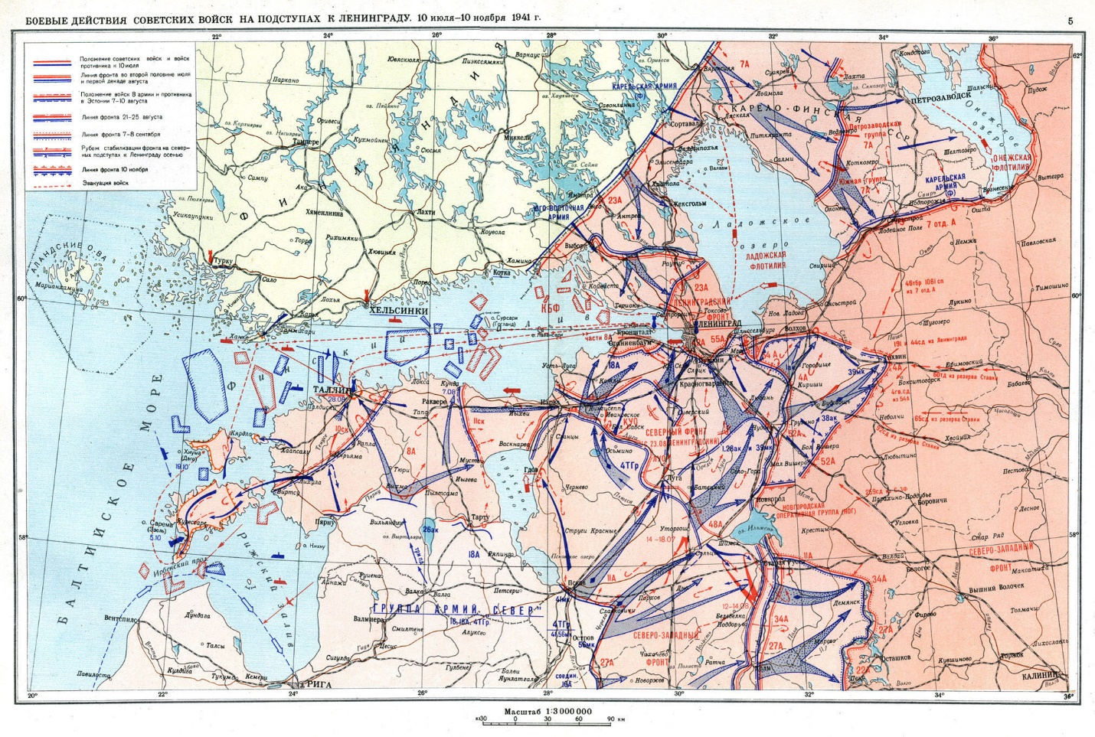
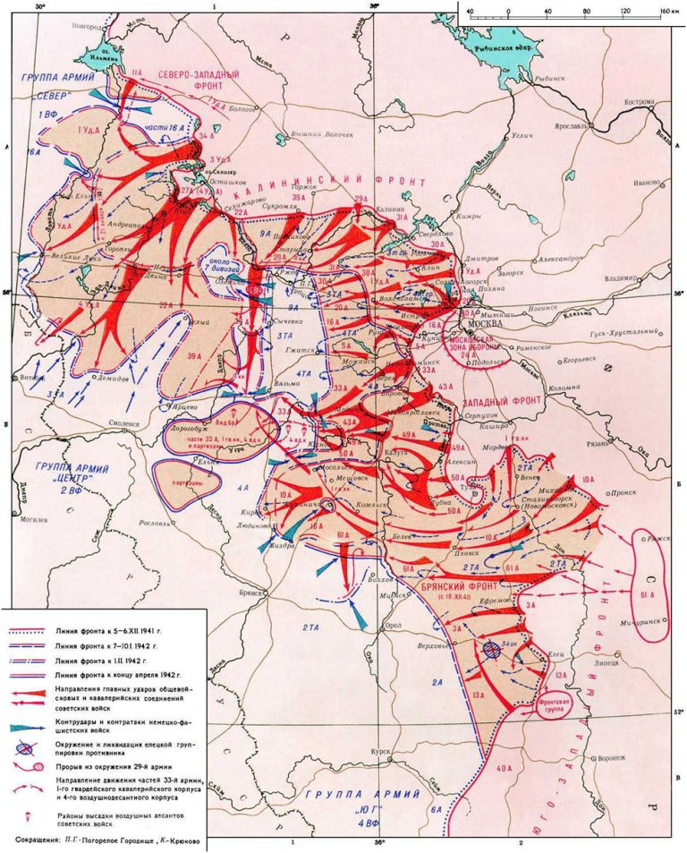
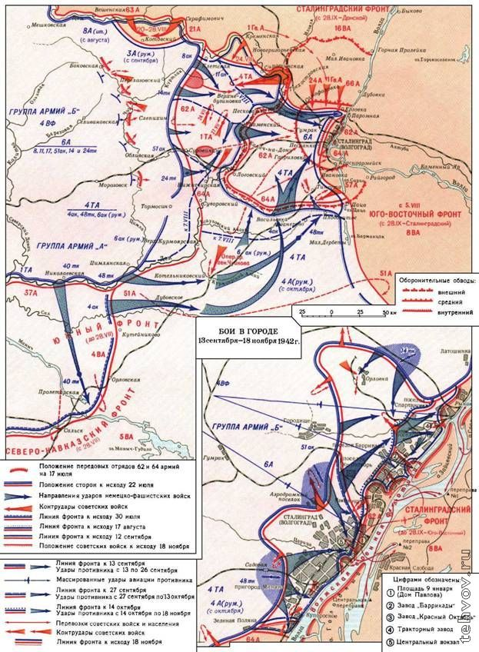
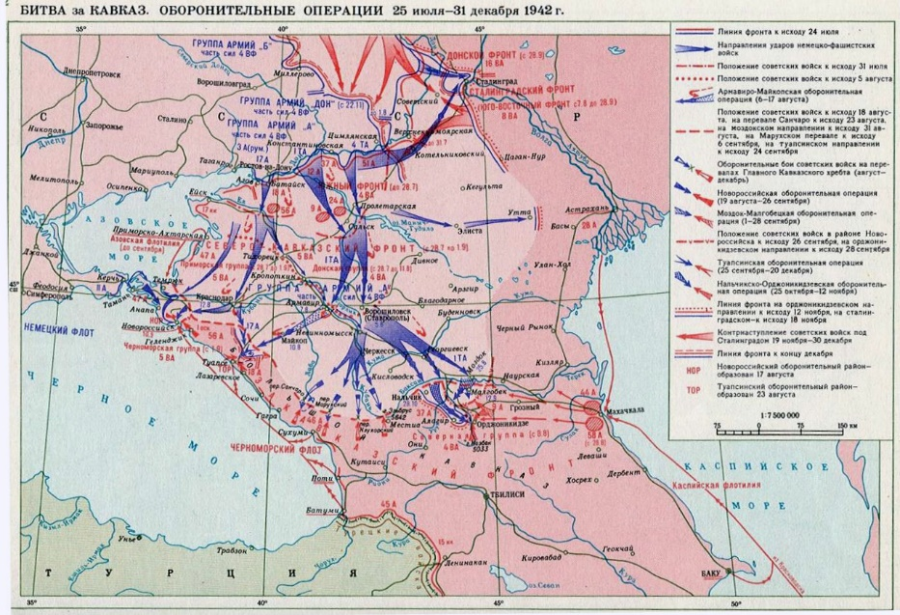
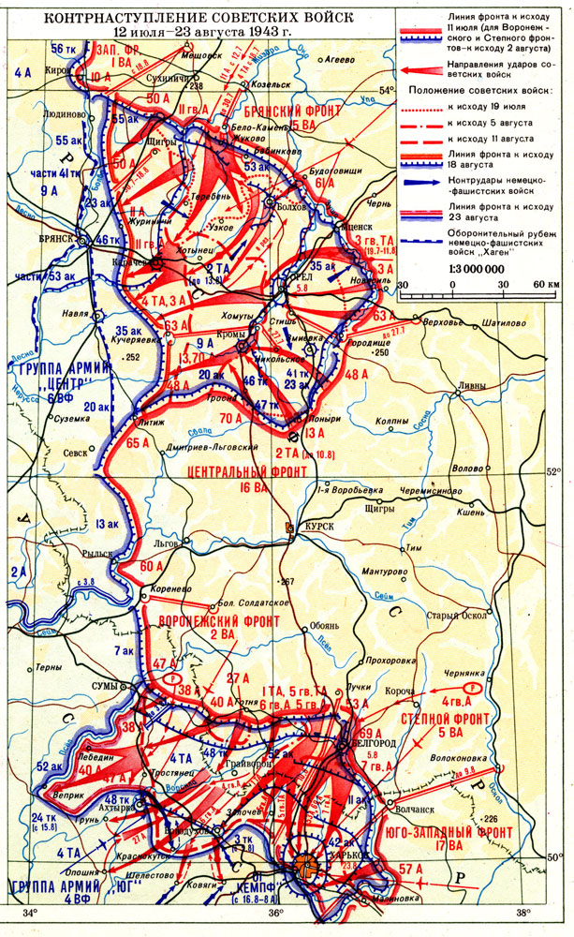
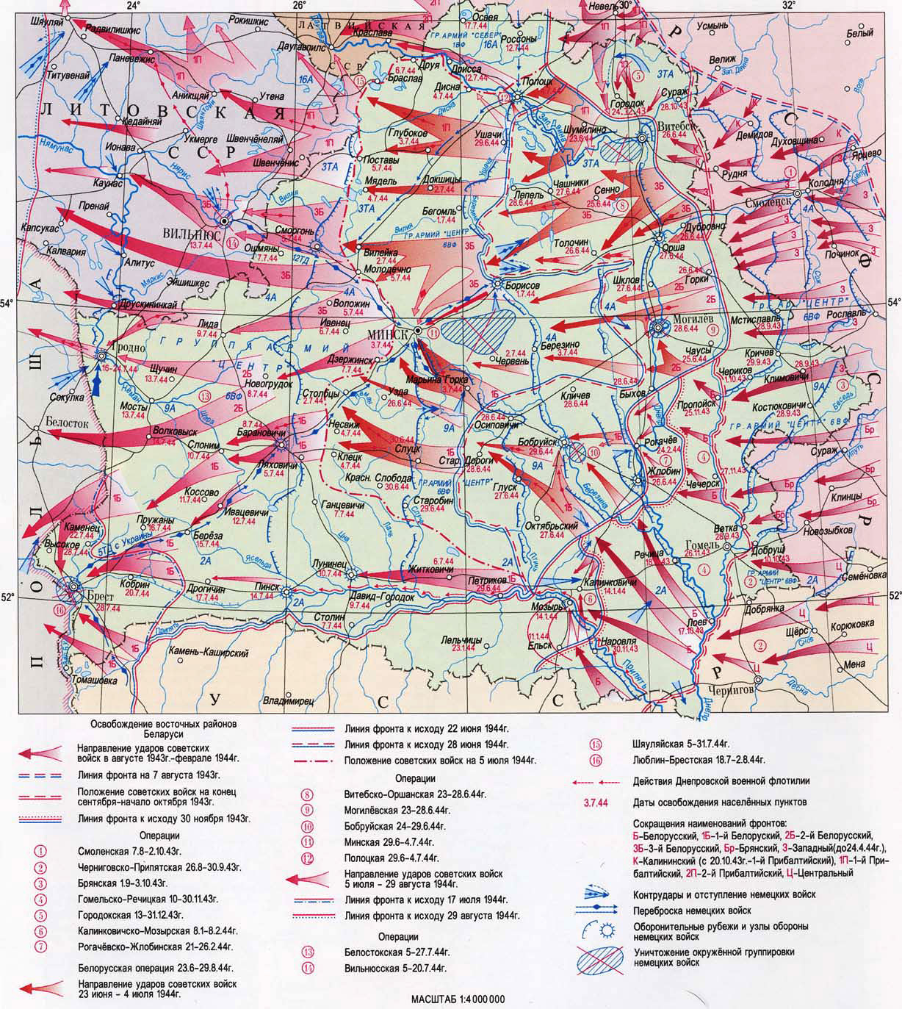
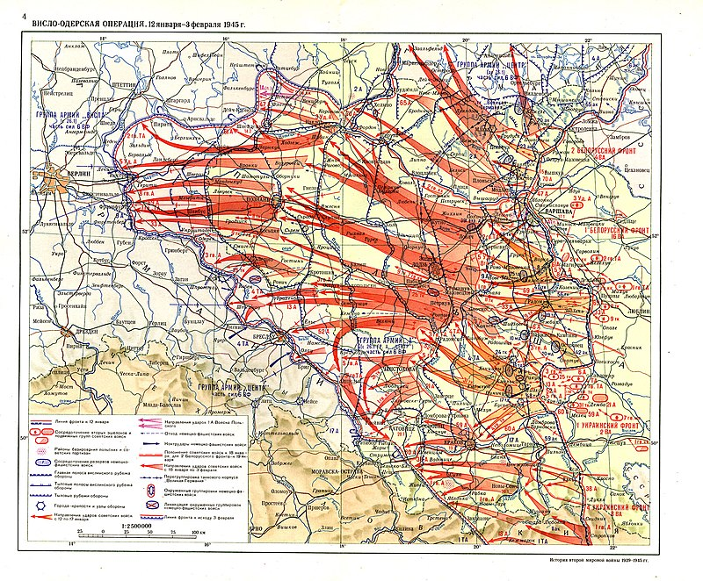
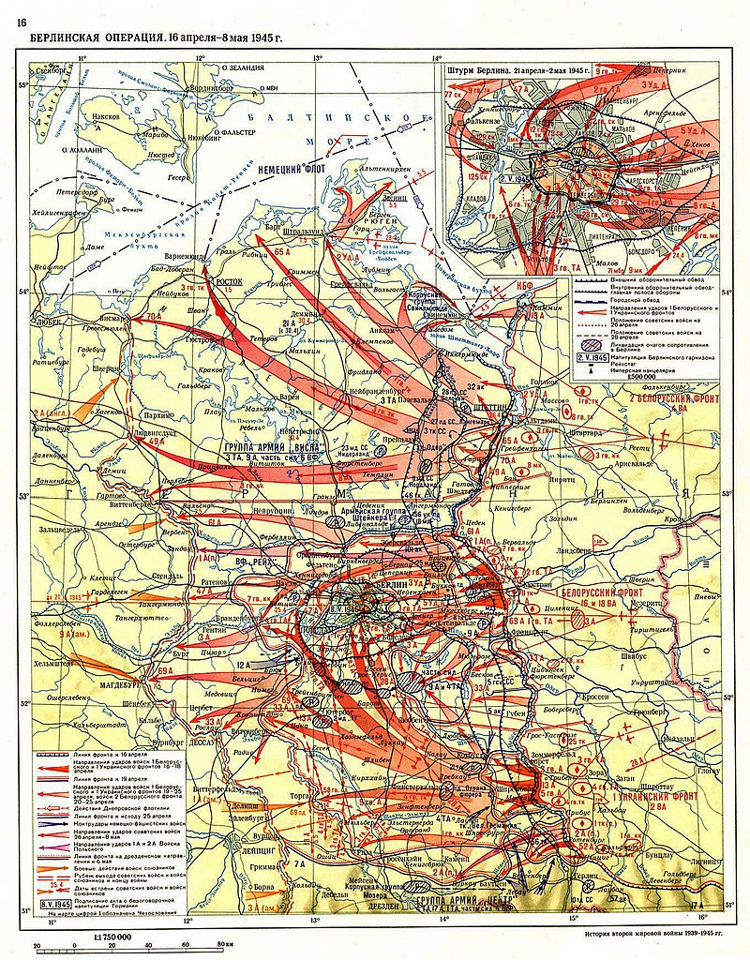

Приложение 2.
Стрелковое вооружение Великой Отечественной войны
Название вооружения | Изображение | Конструктор
Револьвер образца 1895 г, модификация 1930 г. |  | Э. Наган и Л. Наган
Пистолет ТК |  | С. Коровин
Пистолет ТТ образца 1930г |  | Ф. Токарев
Винтовка образца  1891/1930 г. |  | С. Мосин
Снайперская винтовка образца 1981/1930 г |  | С. Мосин
Автоматическая винтовка образца 1907/1913 г. |  | А. Федоров
АВС-36, автоматическая винтовка образца 1936 г. |  | С. Симонов
СВТ-38/40, самозарядная винтовка образца 1938/1940 г. |  | Ф. Токарев
ППД-34/38, пистолет-пулемёт образец 1934/1938 г |  | В. Дегтярев
ППШ-41, пистолет-пулемёт, образец 1941 г |  | Г. Шпагин
ППС-43, пистолет-пулемёт, образец 1943 г |  | А. Судаев
Станковый пулемет Максима |  | Х. С. Максим
ДП, ручной пулемет образца 1927 г. |  | В. Дегтярев
ДШК, станковый пулемет образца 1938 г.  пулемет образца 1939 г. |  | В.Дегтярёв,  Г. Шпагин
ДС-39, станковый пулемет образца 1939 г. |  | В. Дегтярев
СГ-43, станковый пулемет образца 1943 г. |  | П. Горюнов
РПД, ручной пулемет образца 1944 г. |  | В. Дегтярев
Противотанковое ружьё ПТРС образца 1941 г. |  | С. Симонов

Приложение 3.
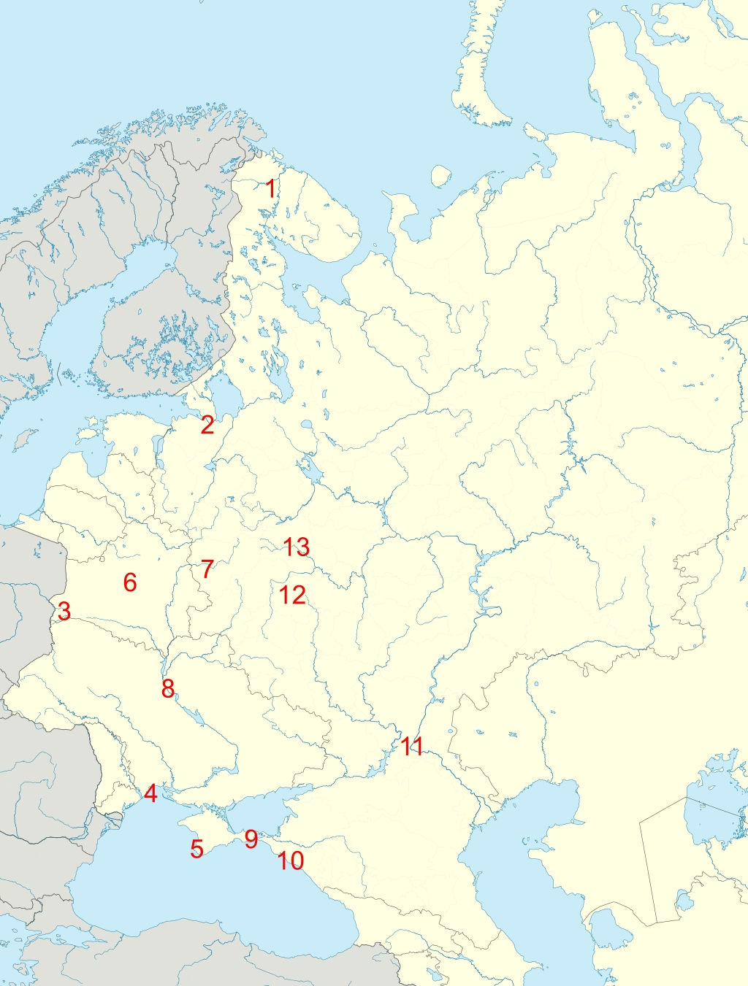

№ п/п | Название города | Современная территориальная принадлежность
1 | Мурманск | Российская Федерация
2 | Ленинград (Санкт-Петербург) | Российская Федерация
3 | Брестская крепость | Республика Беларусь
4 | Одесса | Украина
5 | Севастополь | Российская Федерация
6 | Минск | Республика Беларусь
7 | Смоленск | Российская Федерация
8 | Киев | Украина
9 | Керчь | Российская Федерация
10 | Новороссийск | Российская Федерация
11 | Сталинград (Волгоград) | Российская Федерация
12 | Тула | Российская Федерация
13 | Москва | Российская Федерация

Вид «Готов к труду и обороне»
(лично-командный зачет).
(Участвует вся команда, зачет по 8 не менее 2-х девочек)
Соревнования проводятся в целях подготовки участников к выполнению испытаний Всероссийского физкультурно-спортивного комплекса «Готов к труду и обороне» (далее ВФСК «ГТО», «ГТО»), в соответствии с данным Положением. В таблицах оценки выполнения испытаний в рамках фестивалей указан возраст, соответствующий нормам для школьников ВФСК «ГТО». Соревнования состоят из испытаний (тестов) III-IV старая версия, III-VI ступень по новой версии ступени комплекса «ГТО».
В условиях возможны изменения в сторону упрощения.

Испытание «Бег 60 метров».
Испытание проводится на ровной площадке с твердым покрытием, обеспечивающим хорошее сцепление с обувью. На расстоянии 60 м находятся две параллельные линии - «Старт» и «Финиш». Участники стартуют по 2 человека. По команде «На старт!» участники подходят к линии старта, не наступая на стартовую линию. По команде «Внимание!» принимают положение высокого старта. По команде «Марш!» (с одновременным включением секундомеров) начинают движение вперёд до линии «Финиш». Судья останавливает секундомер в момент пересечения линии «Финиш». Результат фиксируется с точностью до десятых долей секунды.

Испытание «Бег 1500/2000 метров». Бег на выносливость проводится по беговой дорожке стадиона или пересеченной местности. По команде «На старт!» участники подходят к линии старта, не наступая на стартовую линию и принимая удобное стартовое положение. По команде «Марш!» (с одновременным включением секундомеров) начинают движение вперёд до линии «Финиш» по беговой дорожке или по другой местности вдоль сигнальной ленты. Максимальное количество участников забега - 20 человек. Результат фиксируется с точностью до десятых долей секунды.
Нахождение руководителя на дистанции во время проведения беговых видов соревнований категорически запрещается. Участник, завершивший дистанцию, должен ждать оставшихся участников на финише вместе с руководителем. При невыполнении данных условий, команда дисквалифицируется и занимает в данном виде место после всех команд, выполнивших вид в соответствии с настоящим Положением.
В беговых видах в каждом забеге для всех участников разрешён только один фальстарт без дисквалификации участника, его совершившего. Любой участник, совершивший дальнейшие фальстарты, дисквалифицируется. На все беговые виды участники должны иметь нагрудные номера.

Испытание «Сгибание и разгибание рук в упоре лежа на полу» (девушки).
Выполнение сгибания и разгибания рук в упоре лёжа на полу проводится с применением «контактной платформы». Сгибание и разгибание рук в упоре лежа выполняется из ИП: упор лежа на полу, руки на ширине плеч выпрямлены в локтевых суставах, кисти вперед, локти разведены не более чем на 45 градусов, плечи, туловище и ноги составляют прямую линию. Стопы упираются в пол без опоры. Расстояние между стопами не более 15 см. По команде судьи, сгибая руки, участник должен коснуться грудью платформы высотой не более 5 см, затем, разгибая руки, вернуться в ИП и, зафиксировав его на 0,5 сек., продолжить выполнение упражнения. Засчитывается количество правильно выполненных сгибаний и разгибаний рук, фиксируемых счетом судьи в ИП.
Ошибки:
1)касание пола коленями, бедрами, тазом;
2) нарушение прямой линии «плечи - туловище – ноги»;
3) отсутствие фиксации на 0,5 с ИП;
4) поочередное разгибание рук;
5) отсутствие касания грудью платформы;
6) разведение локтей относительно туловища более чем на 45 градусов.
- отрыв ноги, руки от пола

Испытание «Подтягивание из виса на высокой перекладине» (юноши).
Упражнение выполняется из исходного положения: вис хватом сверху, кисти рук на ширине плеч, руки и ноги прямые, ноги не касаются пола, ступни вместе. Из виса на прямых руках хватом сверху необходимо подтянуться так, чтобы подбородок оказался выше перекладины, опуститься в вис до полного выпрямления рук, зафиксировать это положение в течение 1 с.
Испытание выполняется на большее количество раз. Засчитывается количество правильно выполненных подтягиваний, фиксируемых счетом судьи.
Ошибки:
1) нарушение требований к исходному положению (неправильный хват рук, согнутые в локтевых суставах руки и в коленных суставах ноги);
2) нарушение техники выполнения испытания;
3) подбородок тестируемого ниже уровня грифа перекладины;
4) фиксация исходного положения менее 1 с;
5) подтягивание осуществляется рывками или махами ног (туловища);
6) поочередное (неравномерное) сгибание рук;
7) согнутые или скрещенные ноги.

Испытание «Наклон вперед из положения стоя с прямыми ногами»
Наклон вперед из положения стоя с прямыми ногами выполняется из исходного положения: стоя на тумбе, ноги выпрямлены в коленях, стопы ног расположены параллельно на ширине 10-15 см. По команде участник выполняет два предварительных наклона, ладони двигаются вдоль линейки измерения. При третьем наклоне участник максимально наклоняется и удерживает касание линейки измерения в течение 2 сек., пока судья не озвучит результат. Результат выше уровня скамьи определяется знаком «-», ниже – знаком «+». Участник выступает в спортивной форме, позволяющей судьям определить выпрямление ног в коленях.
Ошибки:
1) сгибание ног в коленях;
2) удержание результата одной рукой;
3) отсутствие удержания результата 2 с.

Испытание «Поднимание туловища из положения лежа на спине»
Поднимание туловища из положения лежа выполняется из ИП: лежа на спине на гимнастическом мате, руки за головой, пальцы сцеплены в «замок», лопатки касаются мата, ноги согнуты в коленях под прямым углом, ступни прижаты партнером к полу. Участник выполняет максимальное количество подниманий (за 1 мин.), касаясь локтями бедер (коленей), с последующим возвратом в ИП. Засчитывается количество правильно выполненных подниманий туловища. Для выполнения тестирования создаются пары, один из партнеров выполняет упражнение, другой удерживает его ноги за ступни и голени. Затем участники меняются местами.
Ошибки:
1) отсутствие касания локтями бедер (коленей);
2) отсутствие касания лопатками мата;
3) пальцы разомкнуты "из замка";
4) смещение таза.

Представителям и членам команд запрещается вмешиваться в работу судейских бригад. При не выполнении данного условия настоящего положения, команда дисквалифицируется без предупреждения.

В зачет команды идет 8 лучших результатов менее 2-х девочек. Очки участника определяются по специальной таблице. Победителями становятся команды, набравшие наибольшую сумму очков во всех видах программы. В случае равенства очков у двух и более команд, более высокое место получает команда, набравшая большую сумму баллов в Испытании «Бег 1500/2000 метров», в случае равенства по наилучшему результату.

Количество баллов участников определяется по таблицам:
Девушки
Очки | Возрастная группа от 11 до 12 лет |  |  |  |  | Возрастная группа 13
 | Бег |  | Наклон вперед из положения стоя с прямыми ногами (сантиметры) | Сгибание и разгибание рук в упоре лежа на полу (контрольное время 3 мин) | Поднимание туловища из положения лежа на спине (контрольное время 1 мин) | Бег |  | Наклон вперед из положения стоя с прямыми ногами (сантиметры) | Сгибание и разгибание рук в упоре лежа на полу (контрольное время 3 мин) | Поднимание туловища из положения лежа на спине (контрольное время 1 мин)
 | 60 м (сек) | 1,5 км (мин) |  |  |  | 60 м (сек) | 1,5 км (мин)
100 | 8,2 | 5,10 | 35 | 100 | 75 | 7,8 | 5,10 | 40 | 120 | 85
99 | - | 5,11 | - | 98 | - | - | 5,11 | - | 118 | 84
98 | - | 5,12 | - | 96 | 74 | - | 5,12 | - | 116 | 83
97 | 8,3 | 5,13 | 34 | 94 | - | 7,9 | 5,13 | 39 | 114 | 82
96 | - | 5,14 | - | 92 | 73 | - | 5,14 | - | 112 | 81
95 | - | 5,15 | - | 90 | - | - | 5,15 | - | 110 | 80
94 | 8,4 | 5,16 | 33 | 88 | 72 | 8,0 | 5,16 | 38 | 108 | 79
93 | - | 5,17 | - | 86 | - | - | 5,17 | - | 106 | 78
92 | - | 5,18 | - | 84 | 71 | - | 5,18 | - | 104 | 77
91 | 8,5 | 5,19 | 32 | 82 | - | 8,1 | 5,19 | 37 | 102 | 76
90 | - | 5,20 | - | 80 | 70 | - | 5,20 | - | 100 | 75
89 | - | 5,22 | - | 78 | - | - | 5,22 | - | 98 | 74
88 | 8,6 | 5,24 | 31 | 76 | 69 | 8,2 | 5,24 | 36 | 96 | 73
87 | - | 5,26 | - | 74 | - | - | 5,26 | - | 94 | 72
86 | - | 5,28 | - | 72 | 68 | - | 5,28 | - | 92 | 71
85 | 8,7 | 5,30 | 30 | 70 | - | 8,3 | 5,30 | 35 | 90 | 70
84 | - | 5,32 | - | 68 | 67 | - | 5,32 | - | 88 | 69
83 | - | 5,34 | - | 66 | - | - | 5,34 | - | 86 | 68
82 | 8,8 | 5,36 | 29 | 64 | 66 | 8,4 | 5,36 | 34 | 84 | 67
81 | - | 5,38 | - | 62 | - | - | 5,38 | - | 82 | 66
80 | - | 5,40 | - | 60 | 65 | - | 5,40 | - | 80 | 65
79 | 8,9 | 5,42 | 28 | 58 | - | 8,5 | 5,42 | 33 | 78 | -
78 | - | 5,44 | - | 56 | 64 | - | 5,44 | - | 76 | 64
77 | - | 5,46 | - | 54 | - | - | 5,46 | - | 74 | -
76 | 9,0 | 5,48 | 27 | 52 | 63 | 8,6 | 5,48 | 32 | 72 | 63
75 | - | 5,50 | - | 50 | - | - | 5,50 | - | 70 | -
74 | - | 5,52 | - | 48 | 62 | - | 5,52 | - | 68 | 62
73 | 9,1 | 5,54 | 26 | 46 | - | 8,7 | 5,54 | 31 | 66 | -
72 | - | 5,56 | - | 44 | 61 | - | 5,56 | - | 64 | 61
71 | - | 5,58 | - | 42 | - | - | 5,58 | - | 62 | -
70 | 9,2 | 6,00 | 25 | 40 | 60 | 8,8 | 6,00 | 30 | 60 | 60
69 | - | 6,02 | - | 39 | - | - | 6,02 | - | 59 | -
68 | - | 6,04 | - | 38 | 59 | - | 6,04 | 29 | 58 | 59
67 | 9,3 | 6,06 | 24 | 37 | - | 8,9 | 6,06 | - | 57 | -
66 | - | 6,08 | - | 36 | 58 | - | 6,08 | 28 | 56 | 58
65 | - | 6,10 | - | 35 | - | - | 6,10 | - | 55 | -
64 | 9,4 | 6,12 | 23 | 34 | 57 | 9,0 | 6,12 | 27 | 54 | 57
63 | - | 6,14 | - | 33 | - | - | 6,14 | - | 53 | -
62 | - | 6,16 | - | 32 | 56 | - | 6,16 | 26 | 52 | 56
61 | 9,5 | 6,18 | 22 | 31 | - | 9,1 | 6,18 | - | 51 | -
60 | - | 6,20 | - | 30 | 55 | - | 6,20 | 25 | 50 | 55
59 | - | 6,23 | - | 29 | - | - | 6,23 | - | 49 | -
58 | 9,6 | 6,26 | 21 | 28 | 54 | 9,2 | 6,26 | 24 | 48 | 54
57 | - | 6,29 | - | 27 | - | - | 6,29 | - | 47 | -
56 | - | 6,32 | - | 26 | 53 | - | 6,32 | 23 | 46 | 53
55 | 9,7 | 6,35 | 20 | 25 | - | 9,3 | 6,35 | - | 45 | -
54 | - | 6,38 | - | 24 | 52 | - | 6,38 | 22 | 44 | 52
53 | - | 6,41 | - | 23 | - | - | 6,41 | - | 43 | -
52 | 9,8 | 6,44 | 19 | 22 | 51 | 9,4 | 6,44 | 21 | 42 | 51
51 | - | 6,47 | - | 21 | - | - | 6,47 | - | 41 | -
50 | 9,9 | 6,50 | - | 20 | 50 | - | 6,50 | 20 | 40 | 50
49 | - | 6,54 | 18 | - | - | 9,5 | 6,54 | - | 39 | -
48 | 10,0 | 6,58 | - | 19 | 49 | - | 6,58 | 19 | 38 | 49
47 | - | 7,02 | - | - | - | - | 7,02 | - | 37 | -
46 | 10,1 | 7,06 | 17 | 18 | 48 | 9,6 | 7,06 | 18 | 36 | 48
45 | - | 7,10 | - | - | - | - | 7,10 | - | 35 | -
44 | 10,2 | 7,14 | - | 17 | 47 | - | 7,14 | 17 | 34 | 47
43 | - | 7,18 | 16 | - | - | 9,7 | 7,18 | - | 33 | -
42 | 10,3 | 7,22 | - | 16 | 46 | - | 7,22 | 16 | 32 | 46
41 | - | 7,26 | - | - | - | - | 7,26 | - | 31 | -
40 | 10,4 | 7,30 | 15 | 15 | 45 | 9,8 | 7,30 | 15 | 30 | 45
39 | - | 7,35 | - | - | - | - | 7,35 | - | 29 | -
38 | 10,5 | 7,40 | 14 | 14 | 44 | - | 7,40 | 14 | 28 | 44
37 | - | 7,45 | - | - | 43 | 9,9 | 7,45 | - | 27 | -
36 | 10,6 | 7,50 | 13 | 13 | 42 | - | 7,50 | 13 | 26 | 43
35 | - | 7,55 | - | - | 41 | - | 7,55 | - | 25 | -
34 | 10,7 | 8,00 | 12 | 12 | 40 | 10,0 | 8,00 | 12 | 24 | 42
33 | - | 8,05 | - | - | 39 | - | 8,05 | - | 23 | -
32 | 10,8 | 8,10 | 11 | 11 | 38 | 10,1 | 8,10 | 11 | 22 | 41
31 | 10,9 | 8,15 | - | - | 37 | - | 8,15 | - | 21 | -
30 | 11,0 | 8,20 | 10 | 10 | 36 | 10,2 | 8,20 | 10 | 20 | 40
29 | 11,1 | 8,26 | - | - | 35 | 10,3 | 8,26 | - | 19 | -
28 | 11,2 | 8,32 | 9 | - | 34 | 10,4 | 8,32 | 9 | 18 | 39
27 | 11,3 | 8,38 | - | 9 | 33 | 10,5 | 8,38 | - | 17 | -
26 | 11,4 | 8,44 | 8 | - | 32 | 10,6 | 8,44 | 8 | 16 | 38
25 | 11,5 | 8,50 | - | - | 31 | 10,7 | 8,50 | - | 15 | -
24 | 11,6 | 8,56 | 7 | 8 | 30 | 10,8 | 8,56 | 7 | 14 | 37
23 | 11,7 | 9,02 | - | - | 29 | 10,9 | 9,02 | - | 13 | -
22 | 11,8 | 9,08 | 6 | - | 28 | 11,0 | 9,08 | 6 | 12 | 36
21 | 11,9 | 9,14 | - | 7 | 27 | 11,1 | 9,14 | - | 11 | -
20 | 12,0 | 9,20 | 5 | - | 26 | 11,2 | 9,20 | 5 | 10 | 35
19 | 12,1 | 9,27 | - | - | 25 | 11,3 | 9,27 | - | - | 34
18 | 12,2 | 9,34 | 4 | 6 | 24 | 11,4 | 9,34 | 4 | 9 | 33
17 | 12,3 | 9,42 | - | - | 23 | 11,5 | 9,42 | - | - | 32
16 | 12,4 | 9,51 | 3 | - | 22 | 11,6 | 9,51 | 3 | 8 | 31
15 | 12,5 | 10,00 | - | 5 | 21 | 11,7 | 10,00 | - | - | 30
14 | 12,6 | 10,10 | 2 | - | 20 | 11,8 | 10,10 | 2 | 7 | 28
13 | 12,7 | 10,20 | - | - | 19 | 11,9 | 10,20 | - | - | 26
12 | 12,8 | 10,30 | 1 | 4 | 18 | 12,0 | 10,30 | 1 | 6 | 24
11 | 12,9 | 10,40 | - | - | 17 | 12,1 | 10,40 | - | - | 22
10 | 13,0 | 10,50 | 0 | - | 16 | 12,2 | 10,50 | 0 | 5 | 20
9 | 13,2 | 11,00 | - | 3 | 15 | 12,4 | 11,00 | - | - | 18
8 | 13,4 | 11,10 | -1 | - | 14 | 12,6 | 11,10 | -1 | 4 | 16
7 | 13,6 | 11,20 | - | - | 13 | 12,8 | 11,20 | - | - | 14
6 | 13,8 | 11,30 | -2 | 2 | 12 | 13,0 | 11,30 | -2 | 3 | 12
5 | 14,1 | 11,45 | - | - | 10 | 13,3 | 11,45 | - | - | 10
4 | 14,4 | 12,00 | -3 | - | 8 | 13,6 | 12,00 | -3 | 2 | 8
3 | 15,0 | 12,20 | - | 1 | 6 | 14,0 | 12,20 | - | - | 6
2 | 15,5 | 12,40 | -4 | - | 4 | 14,5 | 12,40 | -4 | 1 | 4
1 | 16,0 | 13,00 | -5 | - | 2 | 15,0 | 13,00 | -5 | - | 2

Примечание: Результат, превышающий максимальный в таблице, дополнительными очками не оценивается
Юноши
Очки | Возрастная группа от 11 до 12 лет |  |  |  |  | Возрастная группа 13
 | Бег |  | Наклон вперед из положения стоя с прямыми ногами (сантиметры) | Подтягивание из виса на высокой перекладине (контрольное время 3 мин) | Поднимание туловища из положения лежа на спине (контрольное время 1 мин) | Бег |  | Наклон вперед из положения стоя с прямыми ногами (сантиметры) | Подтягивание из виса на высокой перекладине (контрольное время 3 мин) | Поднимание туловища из положения лежа на спине (контрольное время 1 мин)
 | 60 м (сек) | 1.5 км (мин) |  |  |  | 60 м (сек) | 1.5 км (мин)
100 | 7,6 | 4.50 | 30 | 38 | 80 | 7,0 | 4.50 | 33 | 45 | 90
99 | - | 4.51 | - | - | - | - | 4.51 | - | -
98 | - | 4.52 | - | 37 | 79 | - | 4.52 | - | 44 | 89
97 | 7,7 | 4.53 | 29 | - | - | 7,1 | 4.53 | 32 | -
96 | - | 4.54 | - | 36 | 78 | - | 4.54 | - | 43 | 88
95 | - | 4.55 | - | - | - | - | 4.55 | - | -
94 | 7,8 | 4.56 | 28 | 35 | 77 | 7,2 | 4.56 | 31 | 42 | 87
93 | - | 4.57 | - | - | - | - | 4.57 | - | -
92 | - | 4.58 | - | 34 | 76 | - | 4.58 | - | 41 | 86
91 | 7,9 | 4.59 | 27 | - | - | 7,3 | 4.59 | 30 | -
90 | - | 5.00 | - | 33 | 75 | - | 5.00 | - | 40 | 85
89 | - | 5.02 | - | - | - | - | 5.02 | - | -
88 | 8,0 | 5.04 | 26 | 32 | 74 | 7,4 | 5.04 | 29 | 39 | 84
87 | - | 5.06 | - | - | - | - | 5.06 | - | -
86 | - | 5.08 | - | 31 | 73 | - | 5.08 | - | 38 | 83
85 | 8,1 | 5.10 | 25 | - | - | 7,5 | 5.10 | 28 | -
84 | - | 5.12 | - | 30 | 72 | - | 5.12 | - | 37 | 82
83 | - | 5.14 | - | - | - | - | 5.14 | - | -
82 | 8,2 | 5.16 | 24 | 29 | 71 | 7,6 | 5.16 | 27 | 36 | 81
81 | - | 5.18 | - | - | - | - | 5.18 | - | -
80 | - | 5.20 | - | 28 | 70 | - | 5.20 | - | 35 | 80
79 | 8,3 | 5.22 | 23 | - | - | 7,7 | 5.22 | 26 | -
78 | - | 5.24 | - | 27 | 69 | - | 5.24 | - | 34 | 79
77 | - | 5.26 | - | - | - | - | 5.26 | - | -
76 | 8,4 | 5.28 | 22 | 26 | 68 | 7,8 | 5.28 | 25 | 33 | 78
75 | - | 5.30 | - | - | - | - | 5.30 | - | -
74 | - | 5.32 | - | 25 | 67 | - | 5.32 | - | 32 | 77
73 | 8,5 | 5.34 | 21 | - | - | 7,9 | 5.34 | 24 | -
72 | - | 5.36 | - | 24 | 66 | - | 5.36 | - | 31 | 76
71 | - | 5.38 | - | - | - | - | 5.38 | - | -
70 | 8,6 | 5.40 | 20 | 23 | 65 | 8,0 | 5.40 | 23 | 30 | 75
69 | - | 5.42 | - | - | - | - | 5.42 | - | -
68 | - | 5.44 | - | 22 | 64 | - | 5.44 | - | 29 | 74
67 | 8,7 | 5.46 | 19 | - | - | 8,1 | 5.46 | 22 | -
66 | - | 5.48 | - | 21 | 63 | - | 5.48 | - | 28 | 73
65 | - | 5.50 | - | - | - | - | 5.50 | - | -
64 | 8,8 | 5.52 | 18 | 20 | 62 | 8,2 | 5.52 | 21 | 27 | 72
63 | - | 5.54 | - | - | - | - | 5.54 | - | -
62 | - | 5.56 | - | 19 | 61 | - | 5.56 | - | 26 | 71
61 | 8,9 | 5.58 | 17 | - | - | 8,3 | 5.58 | 20 | -
60 | - | 6.00 | - | 18 | 60 | - | 6.00 | - | 25 | 70
59 | - | 6.03 | - | - | - | - | 6.03 | - | -
58 | 9,0 | 6.06 | 16 | 17 | 59 | 8,4 | 6.06 | 19 | 24 | 69
57 | - | 6.09 | - | - | - | - | 6.09 | - | -
56 | - | 6.12 | - | - | 58 | 8,5 | 6.12 | 18 | 23 | 68
55 | 9,1 | 6.15 | 15 | 16 | - |  | 6.15 | - | -
54 | - | 6.18 | - | - | 57 | 8,6 | 6.18 | 17 | 22 | 67
53 | - | 6.21 | - | - | - |  | 6.21 | - | -
52 | 9,2 | 6.24 | 14 | 15 | 56 | 8,7 | 6.24 | 16 | 21 | 66
51 | - | 6.27 | - | - | - |  | 6.27 | - | -
50 |  | 6.30 | - | - | 55 | 8,8 | 6.30 | 15 | 20 | 65
49 | 9,3 | 6.33 | 13 | 14 | - |  | 6.33 | - | -
48 |  | 6.36 | - | - | 54 | 8,9 | 6.36 | 14 | 19 | 64
47 |  | 6.39 | - | - | - |  | 6.39 | - | -
46 | 9,4 | 6.42 | 12 | 13 | 53 | 9,0 | 6.42 | 13 | 18 | 63
45 | - | 6.45 | - | - | - |  | 6.45 | - | -
44 | 9,5 | 6.49 | - | - | 52 | 9,1 | 6.49 | 12 | 17 | 62
43 | - | 6.53 | 11 | 12 | - |  | 6.53 | - | -
42 | 9,6 | 6.57 | - | - | 51 | 9,2 | 6.57 | 11 | 16 | 61
41 | - | 6.61 | - | - | - |  | 6.61 | - | -
40 | 9,7 | 7.05 | 10 | 11 | 50 | 9,3 | 7.05 | 10 | 15 | 60
39 | - | 7.09 | - | - | 49 |  | 7.09 | - | - | 59
38 | 9,8 | 7.13 | - | - | 48 | 9,4 | 7.13 | 9 | 14 | 58
37 | - | 7.17 | 9 | 10 | 47 |  | 7.17 | - | - | 57
36 | 9,9 | 7.21 | - | - | 46 | 9,5 | 7.21 | 8 | 13 | 56
35 | - | 7.25 | - | - | 45 |  | 7.25 | - | - | 55
34 | 10,0 | 7.30 | 8 | 9 | 44 | 9,6 | 7.30 | 7 | 12 | 54
33 | - | 7.35 | - | - | 43 |  | 7.35 | - | - | 53
32 | 10,1 | 7.40 | - | - | 42 | 9,7 | 7.40 | 6 | - | 52
31 | - | 7.45 | 7 | - | 41 |  | 7.45 | - | 11 | 51
30 | 10,2 | 7.50 | - | 8 | 40 | 9,8 | 7.50 | 5 | - | 50
29 | 10,3 | 7.55 | - | - | 39 | 9,9 | 7.55 | - | - | 49
28 | 10,4 | 8.00 | 6 | - | 38 | 10,0 | 8.00 | 4 | 10 | 48
27 | 10,5 | 8.05 | - | - | 37 | 10,1 | 8.05 | - | - | 47
26 | 10,6 | 8.10 | - | 7 | 36 | 10,2 | 8.10 | 3 | - | 46
25 | 10,7 | 8.15 | 5 | - | 35 | 10,3 | 8.15 | - | 9 | 45
24 | 10,8 | 8.20 | - | - | 34 | 10,4 | 8.20 | 2 | - | 44
23 | 10,9 | 8.25 | - | - | 33 | 10,5 | 8.25 | - | - | 43
22 | 11,0 | 8.30 | 4 | 6 | 32 | 10,6 | 8.30 | 1 | 8 | 42
21 | 11,1 | 8.35 | - | - | 31 | 10,7 | 8.35 | - | - | 41
20 | 11,2 | 8.40 | - | - | 30 | 10,8 | 8.40 | 0 | - | 40
19 | 11,3 | 8.46 | 3 | - | 29 | 10,9 | 8.46 | - | 7 | 39
18 | 11,4 | 8.52 | - | 5 | 28 | 11,0 | 8.52 | -1 | - | 38
17 | 11,5 | 8.58 | - | - | 27 | 11,1 | 8.58 | - | - | 37
16 | 11,6 | 9.04 | 2 | - | 26 | 11,2 | 9.04 | -2 | 6 | 36
15 | 11,7 | 9.10 | - | - | 25 | 11,3 | 9.10 | - | - | 35
14 | 11,8 | 9.16 | - | 4 | 24 | 11,4 | 9.16 | -3 | - | 34
13 | 11,9 | 9.22 | 1 | - | 23 | 11,5 | 9.22 | - | 5 | 32
12 | 12,0 | 9.28 | - | - | 22 | 11,6 | 9.28 | -4 | - | 30
11 | 12,2 | 9.34 | - | - | 21 | 11,8 | 9.34 | - | - | 28
10 | 12,4 | 9.40 | 0 | 3 | 20 | 12,0 | 9.40 | -5 | 4 | 26
9 | 12,6 | 9.47 | - | - | 18 | 12,2 | 9.47 | - | - | 24
8 | 12,8 | 9.54 | -1 | - | 16 | 12,4 | 9.54 | -6 | - | 22
7 | 13,0 | 10.02 | - | - | 14 | 12,6 | 10.02 | - | 3 | 20
6 | 13,2 | 10.10 | -2 | 2 | 12 | 12,8 | 10.10 | -7 | - | 18
5 | 13,5 | 10.20 | - | - | 10 | 13,0 | 10.20 | - | - | 15
4 | 13,8 | 10.35 | -3 | - | 8 | 13,3 | 10.35 | -8 | 2 | 12
3 | 14,1 | 10.50 | - | - | 6 | 13,6 | 10.50 | - | - | 9
2 | 14,5 | 11.10 | -4 | 1 | 4 | 14,0 | 11.10 | -9 | - | 6
1 | 15,0 | 11.30 | -5 | - | 2 | 14,5 | 11.30 | -10 | 1 | 3
Примечание: результат, превышающий максимальный в таблице, дополнительными очками не оценивается

Количество баллов участника определяется по таблицам:
Девушки
Очки | Возрастная группа от 14 до 15 лет |  |  |  |  | Возрастная группа от 16 до 17 лет
 | Бег |  | Наклон вперед из положения стоя с прямыми ногами (сантиметры) | Сгибание и разгибание рук в упоре лежа на полу (контрольное время 3 мин) | Поднимание туловища из положения лежа на спине (контрольное время 1 мин) | Бег |  | Наклон вперед из положения стоя с прямыми ногами (сантиметры) | Сгибание и разгибание рук в упоре лежа на полу (контрольное время 3 мин) | Поднимание туловища из положения лежа на спине (контрольное время 1 мин)
 | 60 м (сек) | 2 км (мин) |  |  |  | 60 м (сек) | 2 км (мин)
100 | 7,8 | 6,50 | 40 | 120 | 85 | 7,6 | 6,10 | 35 | 120 | 75
99 | - | 6,52 | - | 118 | 84 | - | 6,12 | - | 118 | -
98 | - | 6,54 | - | 116 | 83 | - | 6,14 | - | 116 | 74
97 | 7,9 | 6,56 | 39 | 114 | 82 | 7,7 | 6,16 | 34 | 114 | -
96 | - | 6,58 | - | 112 | 81 | - | 6,18 | - | 112 | 73
95 | - | 7,00 | - | 110 | 80 | - | 6,20 | - | 110 | -
94 | 8,0 | 7,02 | 38 | 108 | 79 | 7,8 | 6,22 | 33 | 108 | 72
93 | - | 7,04 | - | 106 | 78 | - | 6,24 | - | 106 | -
92 | - | 7,06 | - | 104 | 77 | - | 6,26 | - | 104 | 71
91 | 8,1 | 7,08 | 37 | 102 | 76 | 7,9 | 6,28 | 32 | 102 | -
90 | - | 7,10 | - | 100 | 75 | - | 6,30 | - | 100 | 70
89 | - | 7,12 | - | 98 | 74 | - | 6,32 | - | 98 | -
88 | 8,2 | 7,14 | 36 | 96 | 73 | 8,0 | 6,34 | 31 | 96 | 69
87 | - | 7,16 | - | 94 | 72 | - | 6,36 | - | 94 | -
86 | - | 7,18 | - | 92 | 71 | - | 6,38 | - | 92 | 68
85 | 8,3 | 7,20 | 35 | 90 | 70 | 8,1 | 6,40 | 30 | 90 | -
84 | - | 7,22 | - | 88 | 69 | - | 6,42 | - | 88 | 67
83 | - | 7,24 | - | 86 | 68 | - | 6,44 | - | 86 | -
82 | 8,4 | 7,26 | 34 | 84 | 67 | 8,2 | 6,47 | 29 | 84 | 66
81 | - | 7,28 | - | 82 | 66 | - | 6,50 | - | 82 | -
80 | - | 7,30 | - | 80 | 65 | - | 6,53 | - | 80 | 65
79 | 8,5 | 7,33 | 33 | 78 | - | 8,3 | 6,56 | 28 | 78 | -
78 | - | 7,36 | - | 76 | 64 | - | 6,59 | - | 76 | 64
77 | - | 7,39 | - | 74 | - | - | 7,02 | - | 74 | -
76 | 8,6 | 7,42 | 32 | 72 | 63 | 8,4 | 7,06 | 27 | 72 | 63
75 | - | 7,45 | - | 70 | - | - | 7,10 | - | 70 | -
74 | - | 7,48 | - | 68 | 62 | - | 7,14 | - | 68 | 62
73 | 8,7 | 7,51 | 31 | 66 | - | 8,5 | 7,18 | 26 | 66 | -
72 | - | 7,54 | - | 64 | 61 | - | 7,22 | - | 64 | 61
71 | - | 7,57 | - | 62 | - | - | 7,26 | - | 62 | -
70 | 8,8 | 8,00 | 30 | 60 | 60 | 8,6 | 7,30 | 25 | 60 | 60
69 | - | 8,03 | - | 59 | - | - | 7,34 | - | 59 | -
68 | - | 8,06 | 29 | 58 | 59 | - | 7,38 | - | 58 | 59
67 | 8,9 | 8,09 | - | 57 | - | 8,7 | 7,42 | 24 | 57 | -
66 | - | 8,12 | 28 | 56 | 58 | - | 7,46 | - | 56 | 58
65 | - | 8,15 | - | 55 | - | - | 7,50 | - | 55 | -
64 | 9,0 | 8,18 | 27 | 54 | 57 | 8,8 | 7,54 | 23 | 54 | 57
63 | - | 8,21 | - | 53 | - | - | 7,58 | - | 53 | -
62 | - | 8,24 | 26 | 52 | 56 | - | 8,02 | - | 52 | 56
61 | 9,1 | 8,27 | - | 51 | - | 8,9 | 8,06 | 22 | 51 | -
60 | - | 8,30 | 25 | 50 | 55 | - | 8,10 | - | 50 | 55
59 | - | 8,34 | - | 49 | - | - | 8,14 | - | 49 | -
58 | 9,2 | 8,38 | 24 | 48 | 54 | 9,0 | 8,18 | 21 | 48 | 54
57 | - | 8,42 | - | 47 | - | - | 8,22 | - | 47 | -
56 | - | 8,46 | 23 | 46 | 53 | 9,1 | 8,26 | - | 46 | 53
55 | 9,3 | 8,50 | - | 45 | - | - | 8,30 | 20 | 45 | -
54 | - | 8,54 | 22 | 44 | 52 | 9,2 | 8,34 | - | 44 | 52
53 | - | 8,58 | - | 43 | - | - | 8,38 | - | 43 | -
52 | 9,4 | 9,02 | 21 | 42 | 51 | 9,3 | 8,42 | 19 | 42 | 51
51 | - | 9,06 | - | 41 | - | - | 8,46 | - | 41 | -
50 | - | 9,10 | 20 | 40 | 50 | 9,4 | 8,50 | - | 40 | 50
49 | 9,5 | 9,16 | - | 39 | - | - | 8,54 | 18 | 39 | -
48 | - | 9,22 | 19 | 38 | 49 | 9,5 | 8,58 | - | 38 | 49
47 | - | 9,28 | - | 37 | - | - | 9,02 | - | 37 | -
46 | 9,6 | 9,34 | 18 | 36 | 48 | 9,6 | 9,06 | 17 | 36 | 48
45 | - | 9,40 | - | 35 | - | - | 9,10 | - | 35 | -
44 | - | 9,46 | 17 | 34 | 47 | 9,7 | 9,14 | - | 34 | 47
43 | 9,7 | 9,52 | - | 33 | - | - | 9,18 | 16 | 33 | -
42 | - | 9,58 | 16 | 32 | 46 | 9,8 | 9,22 | - | 32 | 46
41 | - | 10,04 | - | 31 | - | - | 9,26 | - | 31 | -
40 | 9,8 | 10,10 | 15 | 30 | 45 | 9,9 | 9,30 | 15 | 30 | 45
39 | - | 10,17 | - | 29 | - | - | 9,34 | - | 29 | -
38 | - | 10,24 | 14 | 28 | 44 | 10,0 | 9,38 | 14 | 28 | 44
37 | 9,9 | 10,31 | - | 27 | - | - | 9,42 | - | 27 | 43
36 | - | 10,38 | 13 | 26 | 43 | 10,1 | 9,46 | 13 | 26 | 42
35 | - | 10,45 | - | 25 | - | - | 9,50 | - | 25 | 41
34 | 10,0 | 10,52 | 12 | 24 | 42 | 10,2 | 9,54 | 12 | 24 | 40
33 | - | 10,59 | - | 23 | - | - | 9,58 | - | 23 | 39
32 | 10,1 | 11,06 | 11 | 22 | 41 | 10,3 | 10,02 | 11 | 22 | 38
31 | - | 11,13 | - | 21 | - | - | 10,06 | - | 21 | 37
30 | 10,2 | 11,20 | 10 | 20 | 40 | 10,4 | 10,10 | 10 | 20 | 36
29 | 10,3 | 11,28 | - | 19 | - | - | 10,16 | - | 19 | 35
28 | 10,4 | 11,36 | 9 | 18 | 39 | 10,5 | 10,22 | 9 | 18 | 34
27 | 10,5 | 11,44 | - | 17 | - | - | 10,28 | - | 17 | 33
26 | 10,6 | 11,52 | 8 | 16 | 38 | 10,6 | 10,34 | 8 | 16 | 32
25 | 10,7 | 12,00 | - | 15 | - | - | 10,40 | - | 15 | 31
24 | 10,8 | 12,08 | 7 | 14 | 37 | 10,7 | 10,46 | 7 | 14 | 30
23 | 10,9 | 12,16 | - | 13 | - | - | 10,54 | - | 13 | 29
22 | 11,0 | 12,24 | 6 | 12 | 36 | 10,8 | 11,02 | 6 | 12 | 28
21 | 11,1 | 12,32 | - | 11 | - | 10,9 | 11,10 | - | 11 | 27
20 | 11,2 | 12,40 | 5 | 10 | 35 | 11,0 | 11,20 | 5 | 10 | 26
19 | 11,3 | 12,49 | - | - | 34 | 11,2 | 11,32 | - | - | 25
18 | 11,4 | 12,58 | 4 | 9 | 33 | 11,4 | 11,45 | 4 | 9 | 24
17 | 11,5 | 13,07 | - | - | 32 | 11,6 | 12,00 | - | - | 23
16 | 11,6 | 13,16 | 3 | 8 | 31 | 11,8 | 12,20 | 3 | 8 | 22
15 | 11,7 | 13,25 | - | - | 30 | 12,0 | 12,40 | - | - | 21
14 | 11,8 | 13,34 | 2 | 7 | 28 | 12,2 | 13,00 | 2 | 7 | 20
13 | 11,9 | 13,43 | - | - | 26 | 12,4 | 13,25 | - | - | 19
12 | 12,0 | 13,52 | 1 | 6 | 24 | 12,6 | 13,50 | 1 | 6 | 18
11 | 12,1 | 14,01 | - | - | 22 | 12,8 | 14,15 | - | - | 17
10 | 12,2 | 14,10 | 0 | 5 | 20 | 13,0 | 14,40 | 0 | 5 | 16
9 | 12,4 | 14,20 | - | - | 18 | 13,2 | 15,10 | - | - | 15
8 | 12,6 | 14,30 | -1 | 4 | 16 | 13,4 | 15,40 | -1 | 4 | 14
7 | 12,8 | 14,40 | - | - | 14 | 13,7 | 16,10 | - | - | 13
6 | 13,0 | 15,00 | -2 | 3 | 12 | 14,0 | 16,50 | -2 | 3 | 12
5 | 13,3 | 15,25 | - | - | 10 | 14,3 | 17,25 | - | - | 10
4 | 13,6 | 15,50 | -3 | 2 | 8 | 14,6 | 18,00 | -3 | 2 | 8
3 | 14,0 | 16,20 | - | - | 6 | 15,0 | 18,40 | - | - | 6
2 | 14,5 | 17,10 | -4 | 1 | 4 | 15,5 | 19,20 | -4 | 1 | 4
1 | 15,0 | 18,00 | -5 | - | 2 | 16,0 | 20,00 | -5 | - | 2
Примечание: Результат, превышающий максимальный в таблице, дополнительными очками не оценивается
Юноши
Очки | Возрастная группа от 14 до 15 лет |  |  |  |  | Возрастная группа от 16 до 17 лет
 | Бег |  | Наклон вперед из положения стоя с прямыми ногами (сантиметры) | Подтягивание из виса на высокой перекладине (контрольное время 3 мин) | Поднимание туловища из положения лежа на спине (контрольное время 1 мин) | Бег |  | Наклон вперед из положения стоя с прямыми ногами (сантиметры) | Подтягивание из виса на высокой перекладине (контрольное время 3 мин) | Поднимание туловища из положения лежа на спине (контрольное время 1 мин)
 | 60 м (сек) | 2 км  (мин) |  |  |  | 60 м (сек) | 2 км  (мин)
100 | 7,0 | 6.00 | 33 | 45 | 90 | 6,7 | 5.25 | 30 | 50 | 90
99 | - | 6.02 | - | - | - | - | 5.26 | - | 49 | -
98 | - | 6.04 | - | 44 | 89 | - | 5.27 | - | 48 | 89
97 | 7,1 | 6.06 | 32 | - | - | 6,8 | 5.28 | 29 | 47 | -
96 | - | 6.08 | - | 43 | 88 | - | 5.29 | - | 46 | 88
95 | - | 6.10 | - | - | - | - | 5.30 | - | 45 | -
94 | 7,2 | 6.12 | 31 | 42 | 87 | 6,9 | 5.31 | 28 | 44 | 87
93 | - | 6.14 | - | - | - | - | 5.32 | - | 43 | -
92 | - | 6.16 | - | 41 | 86 | - | 5.33 | - | 42 | 86
91 | 7,3 | 6.18 | 30 | - | - | 7,0 | 5.34 | 27 | 41 | -
90 | - | 6.20 | - | 40 | 85 | - | 5.35 | - | 40 | 85
89 | - | 6.22 | - | - | - | - | 5.36 | - | - | -
88 | 7,4 | 6.24 | 29 | 39 | 84 | 7,1 | 5.37 | 26 | 39 | 84
87 | - | 6.26 | - | - | - | - | 5.38 | - | - | -
86 | - | 6.28 | - | 38 | 83 | - | 5.39 | - | 38 | 83
85 | 7,5 | 6.30 | 28 | - | - | 7,2 | 5.40 | 25 | - | -
84 | - | 6.32 | - | 37 | 82 | - | 5.42 | - | 37 | 82
83 | - | 6.34 | - | - | - | - | 5.44 | - | - | -
82 | 7,6 | 6.36 | 27 | 36 | 81 | 7,3 | 5.46 | 24 | 36 | 81
81 | - | 6.38 | - | - | - | - | 5.48 | - | - | -
80 | - | 6.40 | - | 35 | 80 | - | 5.50 | - | 35 | 80
79 | 7,7 | 6.42 | 26 | - | - | 7,4 | 5.52 | 23 | - | -
78 | - | 6.44 | - | 34 | 79 | - | 5.54 | - | 34 | 79
77 | - | 6.46 | - | - | - | - | 5.56 | - | - | -
76 | 7,8 | 6.48 | 25 | 33 | 78 | 7,5 | 5.58 | 22 | 33 | 78
75 | - | 6.50 | - | - | - | - | 6.00 | - | - | -
74 | - | 6.52 | - | 32 | 77 | - | 6.02 | - | 32 | 77
73 | 7,9 | 6.54 | 24 | - | - | 7,6 | 6.04 | 21 | - | -
72 | - | 6.56 | - | 31 | 76 | - | 6.06 | - | 31 | 76
71 | - | 6.58 | - | - | - | - | 6.08 | - | - | -
70 | 8,0 | 7.00 | 23 | 30 | 75 | 7,7 | 6.10 | 20 | 30 | 75
69 | - | 7.03 | - | - | - | - | 6.12 | - | - | -
68 | - | 7.06 | - | 29 | 74 | - | 6.14 | - | 29 | 74
67 | 8,1 | 7.09 | 22 | - | - | 7,8 | 6.16 | 19 | - | -
66 | - | 7.12 | - | 28 | 73 | - | 6.18 | - | 28 | 73
65 | - | 7.15 | - | - | - | - | 6.20 | - | - | -
64 | 8,2 | 7.18 | 21 | 27 | 72 | 7,9 | 6.22 | 18 | 27 | 72
63 | - | 7.21 | - | - | - | - | 6.24 | - | - | -
62 | - | 7.24 | - | 26 | 71 | - | 6.26 | - | 26 | 71
61 | 8,3 | 7.27 | 20 | - | - | 8,0 | 6.28 | 17 | - | -
60 | - | 7.30 | - | 25 | 70 | - | 6.30 | - | 25 | 70
59 | - | 7.33 | - | - | - | - | 6.32 | - | - | -
58 | 8,4 | 7.36 | 19 | 24 | 69 | 8,1 | 6.34 | 16 | 24 | 69
57 | - | 7.39 | - | - | - | - | 6.36 | - | - | -
56 | 8,5 | 7.42 | 18 | 23 | 68 | - | 6.38 | - | 23 | 68
55 | - | 7.45 | - | - | - | 8,2 | 6.40 | 15 | - | -
54 | 8,6 | 7.48 | 17 | 22 | 67 | - | 6.42 | - | 22 | 67
53 | - | 7.51 | - | - | - | - | 6.44 | - | - | -
52 | 8,7 | 7.54 | 16 | 21 | 66 | 8,3 | 6.46 | 14 | 21 | 66
51 | - | 7.57 | - | - | - | - | 6.48 | - | - | -
50 | 8,8 | 8.00 | 15 | 20 | 65 | 8,4 | 6.50 | - | 20 | 65
49 | - | 8.04 | - | - | - | - | 6.52 | 13 | - | -
48 | 8,9 | 8.08 | 14 | 19 | 64 | 8,5 | 6.54 | - | 19 | 64
47 | - | 8.12 | - | - | - | - | 6.57 | - | - | -
46 | 9,0 | 8.16 | 13 | 18 | 63 | 8,6 | 7.00 | 12 | 18 | 63
45 | - | 8.20 | - | - | - | - | 7.03 | - | - | -
44 | 9,1 | 8.24 | 12 | 17 | 62 | 8,7 | 7.06 | - | 17 | 62
43 | - | 8.28 | - | - | - | - | 7.09 | 11 | - | -
42 | 9,2 | 8.32 | 11 | 16 | 61 | 8,8 | 7.12 | - | 16 | 61
41 | - | 8.36 | - | - | - | - | 7.15 | - | - | -
40 | 9,3 | 8.40 | 10 | 15 | 60 | 8,9 | 7.18 | 10 | 15 | 60
39 | - | 8.44 | - | - | 59 | - | 7.21 | - | - | 59
38 | 9,4 | 8.48 | 9 | 14 | 58 | 9,0 | 7.24 | - | 14 | 58
37 | - | 8.52 | - | - | 57 | - | 7.27 | 9 | - | 57
36 | 9,5 | 8.56 | 8 | 13 | 56 | 9,1 | 7.30 | - | 13 | 56
35 | - | 9.00 | - | - | 55 | - | 7.33 | - | - | 55
34 | 9,6 | 9.04 | 7 | 12 | 54 | 9,2 | 7.36 | 8 | 12 | 54
33 | - | 9.08 | - | - | 53 | - | 7.39 | - | - | 53
32 | 9,7 | 9.12 | 6 | - | 52 | 9,3 | 7.42 | - | - | 52
31 | - | 9.16 | - | 11 | 51 | - | 7.46 | 7 | 11 | 51
30 | 9,8 | 9.20 | 5 | - | 50 | 9,4 | 7.50 | - | - | 50
29 | 9,9 | 9.26 | - | - | 49 | - | 7.56 | - | - | 49
28 | 10,0 | 9.32 | 4 | 10 | 48 | 9,5 | 8.02 | 6 | 10 | 48
27 | 10,1 | 9.38 | - | - | 47 | - | 8.08 | - | - | 47
26 | 10,2 | 9.46 | 3 | - | 46 | 9,6 | 8.14 | - | - | 46
25 | 10,3 | 9.54 | - | 9 | 45 | - | 8.20 | 5 | 9 | 45
24 | 10,4 | 10.02 | 2 | - | 44 | 9,7 | 8.28 | - | - | 44
23 | 10,5 | 10.10 | - | - | 43 | - | 8.36 | - | - | 43
22 | 10,6 | 10.20 | 1 | 8 | 42 | 9,8 | 8.43 | 4 | 8 | 42
21 | 10,7 | 10.30 | - | - | 41 | 9,9 | 8.52 | - | - | 41
20 | 10,8 | 10.40 | 0 | - | 40 | 10,0 | 9.00 | - | - | 40
19 | 10,9 | 10.50 | - | 7 | 39 | 10,1 | 9.08 | 3 | 7 | 39
18 | 11,0 | 11.00 | -1 | - | 38 | 10,2 | 9.16 | - | - | 38
17 | 11,1 | 11.10 | - | - | 37 | 10,3 | 9.24 | - | - | 37
16 | 11,2 | 11.20 | -2 | 6 | 36 | 10,4 | 9.32 | 2 | 6 | 36
15 | 11,3 | 11.30 | - | - | 35 | 10,5 | 9.40 | - | - | 35
14 | 11,4 | 11.40 | -3 | - | 34 | 10,6 | 9.54 | - | - | 34
13 | 11,5 | 11.50 | - | 5 | 32 | 10,7 | 10.10 | 1 | 5 | 32
12 | 11,6 | 12.00 | -4 | - | 30 | 10,8 | 10.26 | - | - | 30
11 | 11,8 | 12.10 | - | - | 28 | 10,9 | 10.42 | - | - | 28
10 | 12,0 | 12.20 | -5 | 4 | 26 | 11,0 | 11.00 | 0 | 4 | 26
9 | 12,2 | 12.30 | - | - | 24 | 11,2 | 11.20 | - | - | 24
8 | 12,4 | 12.40 | -6 | - | 22 | 11,4 | 11.40 | -1 | - | 22
7 | 12,6 | 12.50 | - | 3 | 20 | 11,7 | 12.00 | - | 3 | 20
6 | 12,8 | 13.10 | -7 | - | 18 | 12,0 | 12.20 | -2 | - | 18
5 | 13,0 | 13.30 | - | - | 15 | 12,3 | 12.40 | - | - | 15
4 | 13,3 | 14.00 | -8 | 2 | 12 | 12,6 | 13.00 | -3 | 2 | 12
3 | 13,6 | 14.30 | - | - | 9 | 13,0 | 13.30 | - | - | 9
2 | 14,0 | 15.20 | -9 | - | 6 | 13,5 | 14.10 | -4 | - | 6
1 | 14,5 | 16.00 | -10 | 1 | 3 | 14,0 | 15.00 | -5 | 1 | 3
Примечание: результат, превышающий максимальный в таблице, дополнительными очками не оценивается

Вид «Красив в строю силен в бою»
Конкурс проводится в соответствии со Строевым Уставом Вооруженных Сил РФ.
В конкурсе участвует – 9 человек.

Конкурс по строевой подготовке оценивается по 15-ти бальной системе (от 0 до 15) за каждый строевой приём. 1 штрафной балл за каждую допущенную ошибку каждым участником. Так же критериями оценки являются дисциплина строя и внешний вид участников (оцениваются по 15 бальной шкале). При количестве штрафных баллов за строевой приём более 15, дальнейшее начисление штрафных баллов не производится.
У командира оценивается правильность подачи команд (правильные команды, правильное разделение команд на предварительную и исполнительную), соблюдение требований строевого устава при подаче команд (строевая стойка). Штрафные баллы командира прибавляются к штрафным баллам отделения.
Командный результат определяется по наибольшей сумме набранных баллов на каждом этапе конкурса.
При оценке несколькими судьями общий итог подводится по наибольшему среднеарифметическому значению набранных баллов у каждого из судей конкурса.
В случае равенства результатов у команд, результат определяется по наибольшему результату этапа «Строевые приемы в составе отделения на месте»

Внешний вид участников конкурса по строевой подготовке.
Главным требование к внешнему виду является единообразие формы одежды.
Форма может быть:
- Военного образца/камуфляжные костюмы, парадной (согласно уставу ОУ)
- Классическая/академическая (брюки/юбки, рубашки/блузки с длинным рукавом).
Запрещается использование спортивной формы одежды!
На выступление команда прибывает в чистой отглаженной форме, начищенной обуви, юноши должны быть выбриты.

Критерии оценивания:
Головной убор. Головные уборы должны быть у каждого участника команды, волосы убраны (челки, волосы собраны или заплетены). Головной убор должен быть надет правильно, подогнан под себя. В случае падения головного убора во время показательных выступлений, ставится штрафной бал.
В случае если форма одежды предусматривает у девушек наличие бантов, то количество бантов у каждой должно совпадать; банты надеваются под нижнюю границу головного убора. Если используются ленточные банты, то банты должны быть завязаны.
Корпус. Все участники должны иметь единообразную форму одежды. Участники могут быть одеты:
- в рубашки: одного цвета или оттенка, выпущены или заправлены у всех участников команды.
- в кителя: количество нашивок/эмблем должно быть одинаковое у всех участников, карманы застегнуты, расправлены вдоль корпуса/ подвернуть у всех участников.
- в пиджаки: одинаковые, застегнуты на одинаковое количество пуговиц
- в брюки: отглажены, подогнаны по длине ног.
в юбки: одной длины, надеты на высоту не более 5 см. от колена, колготки одного тона (телесные/черные).
- парадные ремни одинакового образца (пряжки - начищены)
- парадные белые перчатки (чистые, заправлены под манжет кителя)
Обувь. одного цвета или оттенка, высота каблука не более 5 см, начищенная.

Разрешается: туфли, полуботинки, ботинки, берцы.
Запрещается: кроссовки, кеды, цветные вставки и иные элементы обуви.
Дополнительно.
Разрешается: знаки отличия (медали, значки, лычки), аксельбанты (одинаковые и правильно закрепленные), офицерские ремни/портупеи (одинаковые), парадные белые перчатки (заправлены под манжетами кителя.
Все атрибуты должны быть одинаковыми!
Примечания: штрафные баллы начисляются за каждое нарушение у каждого члена команды.

Элементы строевой подготовки по этапам.

Этап 1. Строевые приемы в составе отделения на месте
- Построение отделения и выход строевым шагом на середину площадки в колонну по-два
- Доклад командира отделения о начале выступления
- Ответ на приветствие
- Выполнение команд «Разойдись», «Отделение ко-МНЕ», «В одну шеренгу становись», «Равняйсь», «Смирно», «Вольно», Заправиться»
- Повороты на месте в одношереножном строю (нале-ВО, напра-ВО, кру-ГОМ)
(по два раза)
- Расчет по порядку
- Размыкание отделения от середины строя/смыкание к середине (2 раза)
- Расчёт на первый-второй
- Перестроение в двухшереножный строй и обратно (2 раза)
- Смыкание отделения вправо в двухшереножном строю
Этап 2. Одиночные строевые приемы
Выход участника из любой шеренги (по команде «выйти из строя на установленное количество шагов»)
- Повороты на месте (нале-ВО, напра-ВО, кру-ГОМ) (по два раза)
- Движение строевым шагом
- Повороты в движении строевым шагом (нале-ВО, напра-ВО, кругом- МАРШ).
- Выполнение воинского приветствия в движении
- Подход к начальнику
- Возвращение в строй

Этап 3. Строевые приемы в составе отделения в движении
- Движение строевым шагом переход на походный шаг (командир осуществляет движение вместе с отделением)
- Изменение направления движения (походным шагом)
- Перестроение в колонну по одному/по-два в движении (походным шагом)
- Исполнение строевой песни
- Выполнение воинского приветствия в движении
- Доклад командира отделения об окончании выступления.

Конкурс «Лучший командир»

Лучший командир (1 место) конкурса по строевой подготовке определяется по наибольшей сумме набранных баллов критерия «Действия командира» на всех этапах конкурса. При равной сумме баллов преимущество получает командир команды, занявшей более высокое место в командном зачете.

Вид «Огневой рубеж»
(Участвует вся команда, зачет по 10).
Вид состоит из четырех этапов:
- Конкурс «Теория». (10 чел., командный зачёт)
Конкурс проводится по следующим разделам:
Участники должны знать основные детали пневматической винтовки МР-512 и автомата АК-74, правила поведения на огневом рубеже и меры безопасности при проведении стрельб из пневматической винтовки, тактико-технические характеристики АК 74.
На задание команда отвечает в полном составе. Разрешается помощь членов команды друг другу. Руководители команд, к выполнению задания командой не допускаются.
Порядок проведения конкурса:
Результат команды определяется по количеству правильных ответов всех разделов. При равенстве набранных баллов предпочтение отдается команде, затратившей наименьшее время на выполнение заданий.
КВ выполнения задания: 10 минут.

Также запрещены видео/фотосъемка команды при выполнении теоретического задания.

Материалы для подготовки
МЕРЫ БЕЗОПАСНОСТИ
при проведении стрельб из пневматической винтовки.
1. Правила устанавливают особые требования по мерам безопасности, которые должны выполняться на всех соревнованиях. Все судьи и официальные лица соревнований ответственны за соблюдение мер безопасности.
2. Для обеспечения безопасности, обращение с оружием должно быть максимально осторожным. Во время соревнования, нельзя выносить оружие с линии огня без разрешения судьи.
3. Когда участники находятся на огневом рубеже, их оружие должно быть всегда направлено в безопасном направлении, в направлении стрельбы.
4. Во время стрельбы оружие может быть положено (не находится в руках) лишь после того, когда оно разряжено. Пневматическое оружие должно быть приведено в безопасное состояние посредством открытия взводящего рычага или заряжающего механизма.
5. Винтовка может быть заряжена только на огневом рубеже и после команды "ЗАРЯЖАЙ" или "СТАРТ".
6. Оружие считается заряженным, если патрон, или пулька, или магазин с патронами касаются оружия. Не разрешается вставлять патрон, или пульку, или магазин с патронами в оружие, или положить их на него, или вставить в патронник, или в ствол до команды "ЗАРЯЖАЙ". После первого нарушения спортсмену делается ПРЕДУПРЕЖДЕНИЕ, в случае повторного нарушения, участник СНИМАЕТСЯ С ВИДА.
7. Если участник произвел выстрел до команды "ЗАРЯЖАЙ" или "СТАРТ" или после команды "СТОП", или "РАЗРЯЖАЙ", участник СНИМАЕТСЯ С ВИДА.
8. После команды или сигнала "СТОП", стрельба должна быть немедленно прекращена. После команды "РАЗРЯЖАЙ", все участники обязаны разрядить свое оружие и магазины и привести их в безопасное состояние.
Тактико-технические характеристики АК-74
Параметр | Значение |  | Параметр | Значение
Прицельная дальность | 1000 м |  | Калибр | 5,45 мм
Емкость магазина | 30 патронов |  | Вес штык-ножа с ножнами | 0,49 кг
Дальность прямого выстрела  по грудной фигуре | 440 м |  | Дальность прямого выстрела  по бегущей фигуре | 625 м
Боевая скорострельность  одиночными | 40 выстрелов в мин |  | Боевая скорострельность  очередями | 100 выстрелов в мин
Темп стрельбы | 600 выстрелов в мин |  | Начальная скорость пули | 900 м/с
Дальность до которой сохраняется пробивное действие пули | 1350 м |  | Предельная дальность полета пули | 3150 м
Вес автомата со снаряженным пластмассовым магазином без штык-ножа | 3,6 кг |  | Вес автомата с неснаряженным пластмассовым магазином без штык-ножа | 3,3 кг
Наиболее действительный огонь по наземным целям | До 500 м |  | Сосредоточенный огонь по наземным групповым целям | До 1000 м

Справочный материал для подготовки к теоретическому конкурсу устройство АК-74

- Практический вид «Снаряжение магазина АКМ патронами»
Зачет по восьми лучшим результатам.
Задача: произвести снаряжение магазина патронами.
Снаряжение магазина производится сидя на коленях на подстилке, на которой расположены магазин и 30 штук учебных патронов (россыпью). По выполнению норматива (упражнения) снаряженный патронами магазин должен находиться на подстилке.
Время отсчитывается от команды «К снаряжению магазина приступить» («Старт») до доклада «Готов» (снаряженный магазин положен на подстилку).
При перекосе патрона в магазине при снаряжении необходимо приостановить снаряжение, извлечь патроны до перекоса, исправить и продолжить выполнение упражнения. Запрещается исправлять перекос патрона путем удара магазином по какой-либо поверхности или предмету. Команда снаряжает 30 патронов в каждый магазин.
Контрольное время на одного человека - 1 минута.
• не уложился в контрольное время (за каждый оставшийся патрон) – 10 секунд,
• не досланные (дно гильзы не касается стенки магазина) последние 3 патрона, перекошенный – 10 секунд.
Командный зачет – по сумме 8 личных результатов с учетом штрафов, в том числе
1 девочка. При одинаковой сумме результатов предпочтение отдается команде с наибольшим количеством лучших результатов с учетом штрафов.
Снятие участника за повреждение магазина и патронов.
Упражнение выполняется согласно сборник общевойсковых нормативов (1991 г.)

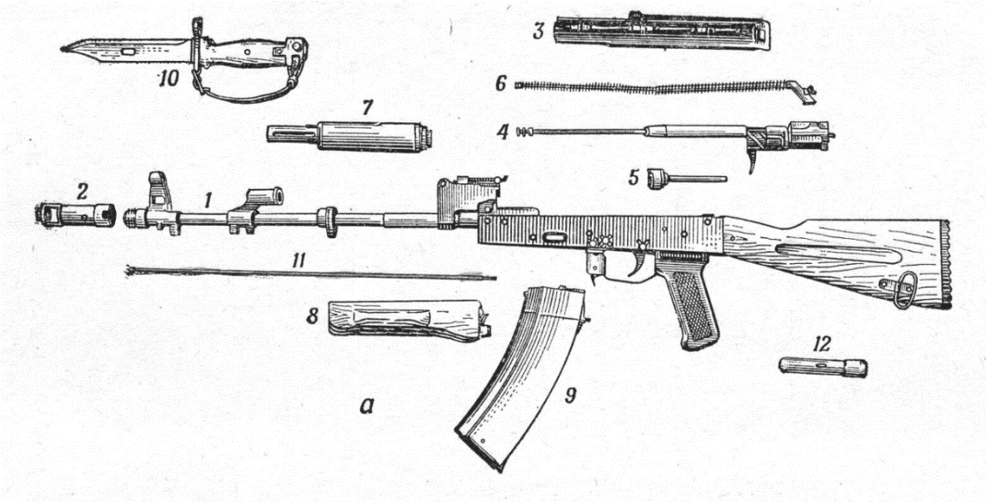

Устройство автомата АК-74
1 – ствол со ствольной коробкой, прицельным приспособлением, прикладом и пистолетной рукояткой; 2 – дульный тормоз-компенсатор, 3 – крышка ствольной коробки; 4 – затворная рама с газовым поршнем; 5 – затвор; 6 – возвратный механизм; 7 – газовая трубка со ствольной накладкой; 8 – цевьё; 9 – магазин; 10 – штык-нож; 11 – шомпол; 12 - пенал

3. Практический вид «Неполная разборка и сборка автомата АК-74»
Разрешается заранее извлечь отвертку из пенала. Падение деталей не штрафуется, но участник обязан их подобрать самостоятельно. Оба норматива (разборка и сборка) выполняются слитно.
Время разборки и сборки определяется в секундах с сотыми долями, заносится в протокол с указанием фамилии, имени участника и наименования команды.
Для проведения вида подбираются необходимое количество макетов приближенной к одинаковой сложности.
Исходное положение: макет на столе, компенсатор закручен полностью и поставлен на фиксатор, замыкатель газовой трубки на точке фиксации (для всех групп).
При разборке автомата части и механизмы должны быть разложены на поверхности стола в одну линию в соответствии с порядком разборки и не должны соприкасаться. Порядок разборки:
- Отделить магазин от автомата, опустить переводчик вниз, поставив его в положение «АВ» или «ОД» отвести рукоятку затворной рамы назад, убедиться в отсутствии патрона в патроннике, отпустить рукоятку затворной рамы и произвести контрольный спуск нажатием на спусковой крючок (спустить курок с боевого взвода), под углом не ниже 45 градусов к поверхности стола;
- Извлечь пенал из гнезда приклада (заранее можно вытащить отвертку из
пенала);
- Извлечь шомпол;
- Снять дульный тормоз-компенсатор;
- Отделить крышку ствольной коробки;
- Отделить возвратный механизм;
- Извлечь затворную раму с затвором;
- Извлечь затвор из затворной рамы;
- Отделить газовую трубку со ствольной накладкой;
Порядок сборки:
- Присоединить газовую трубку со ствольной накладкой, разрешается доводить «флажок» на точке фиксации;
- Вставить затвор в затворную раму, установить затворную раму, установить возвратный механизм;
- Поставить крышку ствольной коробки, произвести контрольный спуск под углом не ниже 45 градусов к поверхности стола, закрыть переводчик в положение на предохранитель;
- Дульный тормоз-компенсатор закручен полностью и поставлен на фиксатор;
- Присоединить шомпол;
- Вставить пенал в гнездо приклада;
- Присоединить магазин к автомату.
Время норматива отсчитывается от команды: «К неполной разборке-сборке автомата приступить!» Окончание снятия норматива по неполной разборке-сборке автомата, производится после укладки собранного автомата на стол и отсутствия касания участником автомата.
Штрафы:
- нарушение порядка разборки-сборки – 10 секунд (не более 2 раз);
- контрольный спуск при разборке производится под углом не менее 45 градусов к верхней поверхности стола с обязательным касанием прикладом поверхности стола, в случае нарушения – 10 секунд за каждый. При сборке – касание прикладом стола не обязательно, хотя требования по положению ствола остаются те же;
- касание деталей во время выполнения разборки автомата при укладке их на поверхность стола после окончания неполной разборки – 5 секунд;
При выполнении действий, которые могут повредить автомат, участник снимается с этапа.
Запрещенные действия участника:
- при сборке - попытка дослать вперед затворную раму при непопадании выступов затворной рамы в вырезы ствольной коробки;
- при разборке и сборке - извлечение и установка шомпола при снятом дульном тормозе-компенсаторе;
- при разборке и сборке сгибание поперек возвратного механизма при установке и извлечении;
- попытка сломать замыкатель газовой трубки при закрывании и неполной установки газовой трубки;
При одинаковой сумме результатов предпочтение отдается команде, у которой наибольшее количество лучших личных результатов.
Упражнение выполняется согласно руководства общевойсковых нормативов (Москва 2001 г.). КВ = 2 мин. Руководства 5,45 мм автомата Калашникова АК74 (Москва 2001 г.)
https://nsd-nastavlenie.ru/wp-content/uploads/2020/12/ak-rpk-545-i-t.d.-2001g.-moskva.pdf
Командный зачет – по сумме 8 лучших личных результатов с учетом штрафов, в том числе 1 девочка.
4. «Меткий стрелок» (стрельба из пневматической винтовки из положения лежа с упора). Зачет по восьми лучшим результатам.
Дистанция – 10 м, мишень для пневматической стрельбы.
(3 пристрелочных + 5 зачётных).
Контрольное время – пристрелочные выстрелы – 2 минуты, осмотр мишеней – 2 мин., зачётные – 3 минуты. Командный зачет – по сумме личных результатов с учетом штрафов. При одинаковой сумме результатов предпочтение отдается команде, у которой наибольшее количество лучших личных результатов.
Корректировка стрельбы руководителем команды в любой форме не допускается
Если участник не может зарядить винтовку, нарушает правила поведения на огневом рубеже или регулирует без разрешения прицельную планку, он снимается с этого вида.
Для стрельбы используются пневматические винтовки близкие по устройству к винтовке МР-512 с открытым прицелом. Возможно наличие предохранителя перед спусковым крючком. Внимание! При выполнении конечной фазы заряжания винтовки ствол обязательно должен быть направлен в направлении ведении огня.
Командный зачет определяется по сумме выбитых очков каждым участников. При одинаковой сумме результатов предпочтение отдается команде с наибольшим количеством лучших личных результатов.

Комплексный зачет вида «Огневой рубеж» подводится по сумме мест четырех этапов. При одинаковой сумме мест предпочтение отдается команде, у которой лучшее место на этапе 4 – «Меткий стрелок».
Личный зачет подводится в практическом виде «Снаряжение магазина АКМ патронами», практическом виде «Неполная разборка и сборка автомата АК-74» и «Меткий стрелок» раздельно среди юношей и девушек по наилучшему результату с учетом штрафов в случае равенства результатов предпочтение отдается участнику более младшему по возрасту.

Виды на эстафету:

- Участник надевает разгрузку, берет макет автомата, начинает движение по команде «К бою!», выполняет бросок гранаты на точность стоя из-за укрытия, пробегает «змейку», удерживая макет в положении прицеливания вперед и на отмеченном рубеже принимает положение для стрельбы лежа, меняет магазин, досылая патрон, и докладывает «Юнармеец (фамилия) к бою готов!».
- Участник комплектует и надевает разгрузку, правильно располагая в ней снаряжение.
- Разборка-сборка
- Снаряжение магазина
- Стрельба лежа
- Наложение черепичной повязки на колено, самопомощь.

По первому и второму видам в первый день проводится ознакомительное занятие.

Условия проведения этапа «Первая помощь»

Оснащение санитарной сумки:
Перчатки медицинские 4 пары, бинт 5х10 – 4 шт., бинт 7х14 – 1 шт., валик, салфетки 14х16 – 2 шт. (1 уп.), салфетка 29х45 или ткань для подкладки под жгут, завязки для жгута-закрутки, палочка для закрутки, пишущие принадлежности и блокнот/бумага, ножницы с тупыми концами, косынка – 1 шт.
Состав команды – 6 человек, смешанный.
Контрольное время – 6 минут.
Команда проходит предстартовую проверку, знакомится с практическими заданиями (1 мин.), выполняет мероприятия первой помощи (теоретические и практические), обеспечивает транспортировку пострадавших к финишу вместе с санитарной сумкой. Участники этапа могут помогать друг другу. Санитары, пересекшие финишную черту, обратно не возвращаются. Зачёт времени прохождения этапа идёт по последнему члену команды, достигшему финиша.
Задание выполняется в средствах защиты рук – резиновые перчатки (можно надеть заранее). Пострадавшие определяются командой (2 пострадавших). Остальным санитарам выдается ситуационная задача: «В результате неосторожного обращения с оружием в соседнем помещении произошел взрыв, частично обрушились строительные конструкции. При эвакуации ваша группа обнаруживает 2-х пострадавших: – один пострадавший сидит, держится за голову, повреждена теменная часть, сочится кровь. У второго пострадавшего на голени рваная рана – вытекает темная кровь. Кроме того, видим ожоговую поверхность размером с ладонь на наружной поверхности предплечья, пострадавший жалуется на боль. Рядом лежит искорёженный металлический предмет с острым краем. Выполните мероприятия по оказанию первой помощи и эвакуации пострадавших способом «под руки» или, при наличии, на носилках».

Общие действия:
От участников требуется: получив задание от судьи, оценить обстановку: на пострадавшего могут воздействовать поражающие факторы, требующие предварительного устранения для обеспечения безопасности санитаров и пострадавшего. Осмотреть пострадавшего, определить объем помощи по билету и оказать ему первую помощь (вызвать спасателей, оказывать психологическую поддержку, наложить повязки, выполнить транспортную иммобилизацию подручными средствами).
- Мероприятия по оценке обстановки и обеспечению безопасных условий для оказания первой помощи:
- определение угрожающих факторов для собственной жизни и здоровья;
- определение угрожающих факторов для жизни и здоровья пострадавшего;
- устранение угрожающих факторов для жизни и здоровья;
- прекращение действия повреждающих факторов на пострадавшего;
- оценка количества пострадавших;
- извлечение пострадавшего из труднодоступных мест;
- перемещение пострадавшего, если в этом есть необходимость.
- Вызов скорой медицинской помощи, других специальных служб. При вызове скорой медицинской помощи необходимо:
- назвать адрес вызова (населенный пункт, район города, улицу, номер дома);
- назвать фамилию, имя и отчество, пол, возраст пациента (пациентов) (при отсутствии информации - указать его пол и примерный возраст);
- описать жалобы пациента, внешние признаки его состояния;
- сообщить номер контактного телефона;
- дождаться подтверждения от оператора о приеме вашего вызова.
- Определение наличия сознания у пострадавшего: необходимо окликнуть пострадавшего, уточнить что случилось, получить разрешение на оказание первой помощи. В том случае, если человек не откликается, слегка потрясти за плечо.
- Местное охлаждение при травмах, термических ожогах и иных воздействиях высоких температур или теплового излучения.
- Придание пострадавшему оптимального положения тела (если без сознания, то «устойчивое боковое положение»).
- Контроль состояния пострадавшего (сознание, дыхание, кровообращение) и оказание психологической поддержки.

Критерии правильности наложения бинтовых повязок: Повязка должна выполнять свою функцию, быть плотной, без карманов и перекрутов (кроме давящей). Повязка закрепляется правильным узлом не на ране. Бинт используется полностью, не допускается отрезание частей бинта.

Подведение итогов: результат команды на этапе определяется временем, затраченным на выполнение мероприятий первой помощи, плюс сумма штрафных баллов, переведенных в секунды (1 балл = 10 сек.). При равенстве суммарного времени предпочтение отдаётся команде, затратившей наименьшее время на этапе.

Таблица штрафов

Название критериев оценки | Размер штрафных баллов

Теоретическое задание
Неправильный ответ на вопрос теста = 10 секунд
Практические задания
- нарушение алгоритма оказания первой помощи;  - отсутствует оценка обстановки;  - не вызвана скорая помощь;  - скорая помощь вызвана с нарушением, не своевременно;  - не устранены угрожающие и поражающие факторы;  - пострадавший не извлечен из труднодоступного места;  - не произведено охлаждение при травмах и ожогах;  - пострадавший (без сознания) не переведен в безопасное положение;  - не оказывалась психологическая поддержка;  - неосторожное обращение с пострадавшим, перешагивание через него;  - на месте оказания оставлена санитарная сумка;  - вскрытые упаковки бинтов, салфеток | 3 балла  2 балла  3 балла  1 балл  2 балла  1 балл  1 балл  3 балла  2 балла  2 балла  2 балла  2 балла за каждую
Наложение резинового жгута или жгута-закрутки
- жгут не наложен, перепутана конечность  - жгут наложен на несоответствующую область  - наложен на голое тело, салфетка не полностью закрывает зону наложения жгута;  - жгут не закреплен, расцепился при выполнении задания, переноске;  - не указано время наложения жгута;  - вместо жгута-закрутки наложен резиновый жгут (наоборот);  - после иммобилизации жгут не виден | 3 балла  3 балла  2 балла  2 балла  2 балла  2 балла
Наложение повязок
- повязка не наложена, перепутана конечность;  - нарушение техники выполнения повязки;  - повязка наложена не полностью;  - не закреплен конец бинта, бинт не использован полностью;  - промежутки между турами бинта;  - складки и карманы;  - нет салфетки на ране;  - нарушение стерильности, падение салфетки;  - конец бинта закреплен над раной;  - бинт закреплен не на два узла;  - неосторожное обращение с раной;  - вместо указанной повязки наложена другая повязка. | 3 балла  2 балла  2 балла  2 балла  1 балл за каждый  1 балл за каждую  2 балла  2 балла  2 балла  2 балла  2 балла  2 балла
Иммобилизация поврежденной конечности
- иммобилизация не произведена;  - нарушение техники наложения транспортной шины (при переломе);  - нарушение техники наложения косынки | 3 балла  2 балла  2 балла
Транспортировка пострадавшего
- не произведена;  - произведена с нарушениями, неправильная транспортировка;  - падение пострадавшего;  - нарушения при перекладывании пострадавшего;  - неправильное замыкание рук в «замок»;  - пересечение линии финиша (возврат на место оказания помощи) | 3 балла  2 балла  3 балла  2 балла  2 балла  1 балл за каждое
Неуважительное поведение участников команды по отношению к окружающим и друг другу (за каждый случай) | 2 балла
Вмешательство руководителя (словом или делом);  Неуважительное отношение к судьям | Снятие команды с этапа

Теоретический этап включает в себя вопросы по следующим темам:
- оказание первой помощи при кровотечениях;
- укусы животных и змей;
- оказание первой помощи при ушибах;
- оказание первой помощи при сотрясении мозга;
- оказание первой помощи при ожогах;
- оказание первой помощи при растяжениях;
- оказание первой помощи при обморожениях;
- переломы;
- правила наложения жгута;
- транспортная иммобилизация;
- основы выживания в ситуации вынужденного автономного существования (определение ядовитых растений и несъедобных грибов, ягод).

